口口
  
口拐

|  |  |  |  |
| --- | --- | --- | --- |
| 日 | 原创力文档 | 乡镇党委书记在镇人代会闭幕式上的讲话提纲 | 业下载文档 |
|  |  |  |

手机阅诱

您所在位置：网站首页文档分类办公文档演讲致辞

|  |  |  |  |
| --- | --- | --- | --- |
| 乡镇党委书记在镇人代会闭幕式上的讲话提纲．docx  。98Q，约2.88千字约6页2021-07-22发布①举报回版权申诉 | 业下载文档 | l晰ruanruanl 5  口睡该用户很懒，什么也赵  〔。。亘 | |
|  |
|  |  |



乡镇党委书记在镇人代会闭幕式上的讲话提纲

优选相关文档

业下载文档

各位代表、同志们：

（作者：小秘书Doris)镇xx届人大xx次会议已圆满完成各项议程，即将胜利闭幕。会议期间，各位代表以饱满的政治热情、强烈的使命担当，认真履行职责，积极建言献策，达到了统一思想、凝聚共识、提气鼓劲的目的。会议审议通过了各项工作报告，成功选举了xx同志担任xx镇人民政府副镇长。大会开得很成功，是一次民主、团结、求实、奋进的大会，必将激励全镇广大干部群众，以更加坚定的信心、更加昂扬的斗志，主动作为、真抓实干，积极投身现代化乡村振兴示范镇建设的生动实践。在此，我代表镇党委，向大会的圆满成功表示热烈祝贺！向各位代表和与会同志的辛勤付出表示衷心感谢！

上半年，面对复杂严峻的宏观形势，我们在中央和省市县委的坚强领导下，坚持以习近平新时代中国特色社会主义思想为指导，团结带领广大干群，攻坚克难、奋力作为，全镇经济社会保持稳健向好发展势头。半年来，我们的发展韧性更加强劲、发展动能更加充沛、发展活力更加进发、发展成果更加均衡，成绩来之不易，这是上级党委政府正确领导、科学决策的结果，是全镇广大干群和衷共济、实干苦干的结

-1-

羹

区‘"＞曰韶

I7 a常c7

0分享收藏

关于《乡镇党委书记》白

压闺

关于《乡镇党委》的文丰

区到

乡镇党委书记在2018年－式上的讲话．docx 2019-07-28

校长代表书记在教代会赎 doc

2020-05-31

乡镇党委书记在党风廉正上的讲话．docx 2020-07-27

乡镇党委书记在村两委犯议上的讲话．doc 2018-04-24

乡镇党委书记在全镇干召讲话．doc

201 6-1 2-06

2021乡镇党委书记在粼

OCX

2021-02-27

2019年镇党委书记在月讲话．dOCX

201 9-03-19

2021年乡镇党委书记扭 “两委”换届工作会议上跳 2021-03-11

最近下载

GB/T 6344-2008 Iso 辐射安全与防护环保法葱 2021年公务员网络培训卜拟配备本工程的实驳揪布胃痛一中医内科学教案．c 一、铜仁中心城区土螂《中华人民共和国生物5 2018年新修订普通高中・燃气管网放散、降压铡《普通心理学》重点复二

．相关课程推荐

|  |  |
| --- | --- |
|  | 口口  口拐  手机阅诊  匕弓  即！  应  移口翻喊  鳍阅越曰 |
|

曝象雾

更多定制，进入知识月及务商城联系孑

|  |  |
| --- | --- |
| 召 原创力文档  知识共享存储平台 | 乡镇党委书记在镇人代会闭幕式上的讲话提纲 |

果，也凝聚着各位人大代表和人大工作者的智慧和汗水。在此，我代表镇党委向大家表示衷心感谢和崇高敬意！

两天前召开的县xx届xx次党代会提出了xx的目标定位，这是新一届县委主动扛起的重大使命．也是面对全县人民作出的庄严承诺Dxx作为xx重点中心镇，更要在“对标新要求、融入新格局、担负新使命”中，找准“坐标系”，明确 “路线图”甲对准“时间表”甲坚定xx的目标定位不动摇，进一步统一思想、凝聚共识，争先进位、跨越赶超，奋力实现‘十四五”强势开局。

一要高举旗帜、对标对表，以更强的定力砒砺前行。切实做到政治上的坚定、思想上的清醒、行动上的自觉。要在政治上付标劝表。学懂弄通做实习近平新时代中国特色社会主义思想，善于用政治眼光观察和分析问题，从讲政治的高度思考和推进工作，不断提高政治判断力、政治领悟力、政治执行力，在纷繁复杂的形势面前心明眼亮，在重大政治原则上毫不动摇，在大是夫非问题上毫不含糊。要在思想上对标对表。将深入学习习近平总书记在庆祝中国共产党成立 100周年大会上的讲话精神，全面贯彻县党代会精神，是当前和今后一个时期的重要政治任务。要结合党史学习教育，切实把思想和行动统一到县党代会的决策部署上来，全面掀起狠抓落实、大干快上的热潮，真正使县委的决策部署转化

-2-

党代会开幕式闭
  
幕式讲话汇编党

党工委书记在全
  
办经济工作会议

资！龚

公司党委书记在全镇横向打擂台
  
参加x党支部党纵向抓攻坚推进

区‘"＞曰

业下载文档

在全区2020年经
  
济工作部署会上

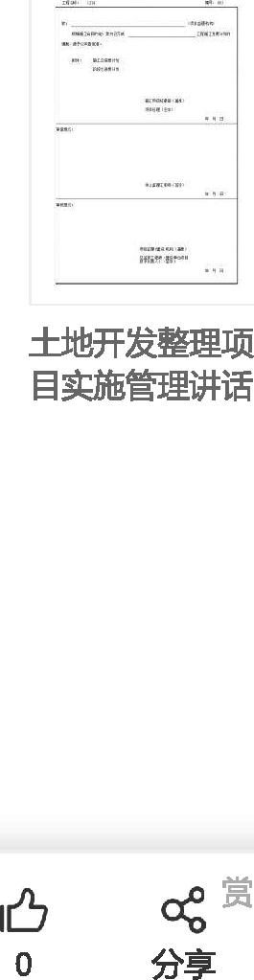

省委全体会议上的讲话．.zip

c7

收藏

决料推产

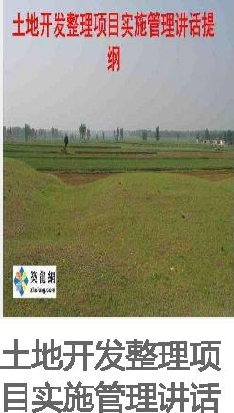

|  |  |  |  |
| --- | --- | --- | --- |
| 召 原创力文档  知识共享存储平台 | 乡镇党委书记在镇人代会闭幕式上的讲话提纲 | 业下载文档 | 口口  口拐  手机阅诱 |

亨簿iJ+默翼 A.又戈其育覃象警雪蔫

作T瞅j4J+ AW，切实发挥先撇范和示。，领

作用，继续以饱满的政治热情、昂扬的精神状态、务实的工作作风，高标准、高质量、高效率推进各项工作、在各自岗位上再立新功、再创佳绩。

|  |  |  |
| --- | --- | --- |
| 二要紧盯当前、重点牢把握‘・高质量发展、加遨 |  | 。牢  的追 |

求、迈出叽r快8，的步伐，干出(.f优叨的业等净，委蜘考群毒像葫!雍夏又；．坚持产业为基、项目为要，紧扣四大特色优势产业定位。迅速组织好忿月份的义义招商推介活动＊确保再储备一批高质量的项目信息；亿元以上＿签约项目三季度完成年度任务。

同时夕要7佘k1i7LiI专赞护臀‘签约项目抓前期・“：建项
  
目抓进度、礴钱‘候曼越热茗）比俄保交J元以上新开工、新竣工

项目三季度完戎梦帮瞥敷’异祖机傲劣：寿必几多・：现有企业是我镇经济发展的‘不压舱石”。也是最现实的增长点；，要把服务保障企业发展作为义不容辞的政治责任，严格落实领导千部桂钩联系企亚制度和党员千部周四服务一企业制度、把企业家当作际自己入＿。弓，把企业诉求当作陌盘卜1．象撇燕式髻迩

"“一”曰“’一夕”‘一一”'',r一’‘夕刀八准多彗7J气夕丫华沙谧‘价“

乡逾貌；加快农房拆除力度和义咒添蔗型农掀713社区建设＿
  
进度，二要全面做好迎接市委全狐薄1育悬省现公会

-3一



|  |  |  |  |
| --- | --- | --- | --- |
| 区‘"＞曰 | | I7 a常c7  0分享收藏 |  |
| 业下载文档 |
|  |

召

原创力文档

乡镇党委书记在镇人代会闭幕式上的讲话提纲

业下载文档

口口
  
口拐

手机阅诱

的准备工作。加快实施集镇污水主管网、支管网建设和入户工程、村居污水处理站建设、村居污水管网接户等工作，从本质上提升环境承载能力。深入推动全国文明乡镇创建，实施基础设施完善工程、人居环境优化工程，打造xx最美风景线。

三要以民为本、守牢初心，以更实的举措改善民生。人民对美好生活的向往，既是我们的奋斗目标，也是我们做好一切工作的初心。要密切联系群众。我们的脚上沾有多少泥土，心中就会沉淀多少真情。大家要少坐办公室、多走小街巷，少搞呼朋咦友、多加群众好友。切实将党员干韶‘周四下基层’，服务日活动打造成xx的品牌，始终让我们的工作方向与群众要求、群众利益协调一致。要办好民生实事。要全力推进好年初排定的10项为民办实事项目，紧扣节点要求，强化要素保障，高质高效推进。财力再紧张，民生支出一分都不能少；时间再有限，民生工作一天都不能拖；条件再困难，对群众的承诺一点折扣都不能打。要统筹发展和安全。强化系统观念、底线思维，增强忧患意识、危机意识，把防火墙筑牢、把安全网织密，紧紧盯住疫情防控、意识形态、安全生产、社会稳定、生态环保、耕地保护等问题，坚决不磅‘防线”，不踩“红线”，不越“底线”，实现高质量发展和高标准安全良性互动。

区‘"＞曰

文章撰写

论文指导

一乍
  
一P

」户

l凸弋常

O分享

商业报告



口口
  
口拐

召 原创力文档

乡镇党委书记在镇人代会闭幕式上的讲话提纲 业下载文档

手机阅诱

四要毫不懈怠、狠抓落实，以更硬的作风攻坚冲刺。面对前进道路上的风险挑战，只有时刻保持风雨无阻向前进的奋发姿态，越是艰险越向前的奋斗豪情，才能冲破险阻、闯关夺隘。要保持“咬定青山不放松”的韧劲。抓紧细化分解镇人代会目标任务，坚持一切工作项目化，确定’‘施工图”，绘好“时间表”，制定“任务书”，说了就算，定了就干，锲而不舍、抓出实效。要鼓足‘重整行装再出发”的千劲。以“开局就是决战、起跑就要冲刺”的劲头，争分夺秒抓发展，以“人一之、我十之，人十之、我百之”的努力，抢时间、抢机遇、抢要素．真正把发展黄金期变成黄金发展期。要拿出‘不玻楼兰终不还”的拼劲。要坚决破除・寒来加衣、雨来打伞”的依赖思想、观望态度，敢于打破常规，勇于直面问题，决不能畏首畏尾、不推不动，决不能百般推脱、左躲右闪。要严查‘装睡的人”、治理“不要好的人”、整治“不担当的人”，推动共性工作争先、个性工作创优。

各位代表、同志们，人民代表大会制度是我国的根本政治制度。我们要深入学习贯彻习总书记关于坚持和完善人民代表大会制度的重要思想，坚定不移走中国特色社会主义政治发展道路，坚持党的领导、人民当家作主、依法治国有机统一，推动人民代表大会制度和人大工作与时俱进、创新发展。镇党委将一如既往地加强和改善党对人大工作的领导，

-丘-

|  |  |  |
| --- | --- | --- |
|  |  | 本站更多推荐  公司党委书记在参加x党支部…全镇横向打擂台纵向UIU-X.2E... |
|  |

|  |  |  |  |
| --- | --- | --- | --- |
| 区‘"＞曰 | | I7 a常c7  0分享收藏 |  |
| 业下载文档 |
|  |

口口
  
口拐

|  |  |  |  |
| --- | --- | --- | --- |
| 召 | 原创力文档 | 乡镇党委书记在镇人代会闭幕式上的讲话提纲 | 业下载文档 |
|  |  |  |

手机阅诱

支持和保证镇人大依法行使职权、开展工作。镇政府要自觉接受人大监督，认真执行镇人大各项决议决定，不断提高依法行政水平。各村居各部门各单位要积极支持人大和人大代表依法行使职权，认真办理人大代表意见建议，全面营造尊重支持人大开展工作的良好氛围。

各位代表、同志们，雄关漫道真如铁，而今迈步从头越！让我们更加紧密地团结在以习近平同志为核心的党中央周围，牢记党和人民的重托，珍惜人民赋予的权力，真抓实干、善作善成，高质量建设现代化乡村振兴示范镇，切实扛起 xx“争当表率、争做示范、走在前列”的光荣使命！

谢谢大家！

一巧一j



下载文档

|  |  |  |  |
| --- | --- | --- | --- |
| 乡镇党委书记的文档合集 乡镇党委的文档合集 党委书记的文档合集讲话提纲的文档合集 | 区国 | | |

下载提示v 文本预览、 常见问题

|  |  |  |  |
| --- | --- | --- | --- |
| 区‘"＞曰 | | I7 a常c7  0分享收藏 |  |
| 业下载文档 |
|  |

召 原创力文档

吕

口

言l;

手机阅诱

搜索

知识共享存储平台

乡镇党委书记在镇人代会闭幕式上的讲话提纲

业下载文档

尸－

白

曰

1 羹

3个子文件 2个子文件

|  |  |  |  |  |
| --- | --- | --- | --- | --- |
| 《乡镇党委书记》的文《乡镇党委》的文档合2021乡镇党代会闭幕档合集集式讲话稿.zip | 2019年镇党委书记在人代会闭幕式上的讲 |  | | 乡镇党委书记在人代会  闭幕式上的讲话．.doc |
|
| 动员会上的讲话．.zip |  |

压巫移

您可能关注的文档

区委书记在全区残联暨社区建设工作会议上的讲话．.doc 区委书记在区委理论学习中心组学习会暨“三严三实”专…

区委书记在全区“五水共治”暨农渔村工作会议上的讲话．…区委书记在全区“城更靓”工程推进大会上的讲话．.doc

区委书记在区委工作会议上的讲话一一坚定倚自务实奋…区委书记在全区“创新社会管理，建设幸福xx,,推进大会…区委书记在全区“三重一大”暨招商引资工作动员大会上…可爱卡周憧画PP下模板．即饮

卡通可爱动物童趣即丁模板.pptx

流程管理培训｝课件尸尸下模板・pptx 2020-2021学年山东省临沂市沂水县七年级（上）期末…二年级下册语文试卷题.doc

10套四年级数学下册期末试卷．doc

司法系统公务员考试行政能力测试第二阶段同步测试试…学习党史竞赛测试卷．.docx

学习党史竞赛考试卷．.docx

十月公考综合勤出知识考试补充试卷．docx

夭河区四月下旬公考综合羞毗知识考试第二次训练试卷．…四月中旬辽宁阜新事业单位考试公共夔姗知识综合测试…蓝色扁平化汇报总结即丁模板・pptx

文档评论（0)

请自觉遵守互联网相关的政策法规，严禁发布色情、暴力、反动的言论。

}～」

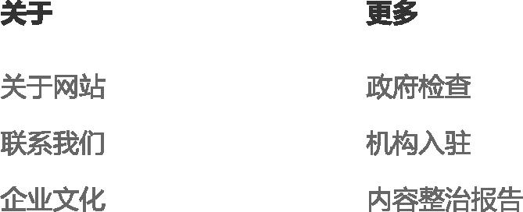

理明理明
  
处声处声

版版侵免

文赚学院

文赚入门工具技巧官方动态文档分析广告合作

使用帮助

用户月足务条款用户隐私保护上传下载

投稿赚钱用户协议

致被侵权者一封信网站诺言

原创力公益版权公示

公司优势
  
对夕卜合作

“原创力文档”前称为“文档投稿赚钱网’，本站为“文档C2C交易模式”，即用户上传的文档直接卖给（下载）用户，本站只是中间服务平台，本站所有文档下载所得的收益归上传人（含作者）所有【成交的，00%源毛绷反务平台方，若您的权利被侵害，侵权客月LQQ: 3005533200电话：400-050-0739（电话支持时间：9:00-19:00）欢迎举报，上传者QQ群：784321556

|  |  |
| --- | --- |
| 公安局各案号：51011502000106｝工信部备案号；蜀'op备08101938号一1曰op经营许可证/ED I18Ti1：川B2-20 180569｝公司营业执照｝出版物经营许可证； |  |
|  |

|  |  |  |  |  |
| --- | --- | --- | --- | --- |
| 区‘"＞曰 | |  | I7 a常c7  0分享收藏 |  |
| 念二 | 业下载文档 |
|  |  |